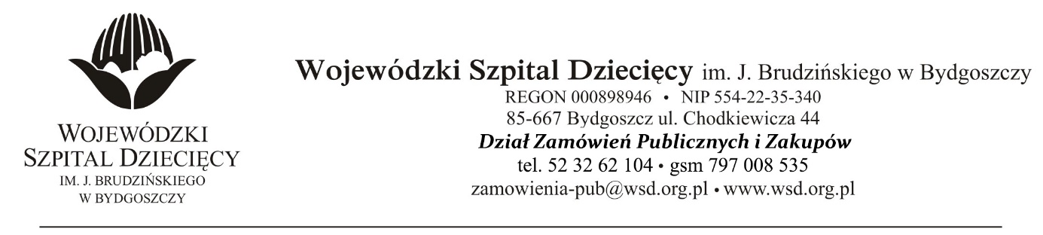

Nr sprawy 9/2022/PN Bydgoszcz 01.04.2022 r.

1

**ZMIANA TREŚCI SPECYFIKACJI WARUNKÓW ZAMÓWIENIA**

**oraz ZMIANA OGŁOSZENIA O ZAMÓWIENIU**

**Dotyczy:** postępowania o udzielenie zamówienia publicznego w trybie przetargu nieograniczonym na **Świadczenie usług w zakresie kompleksowego ubezpieczenia** Wojewódzkiego Szpitala Dziecięcego im J. Brudzińskiego w Bydgoszczy.

Na podstawie art. 137 ust. 1 ustawy z dnia 11 września 2019 r. Prawo zamówień publicznych  
(Dz. U. z 2021 r. poz. 1129 z późn. zm.) dalej „ustawa Pzp”, Zamawiający informuje, że dokonał zmiany w SWZ dotyczącej doświadczenia Wykonawcy, a mianowicie:

**Było:**

**Rozdział VI WARUNKI UDZIAŁU W POSTĘPOWANIU**

1. O udzielenie zamówienia mogą ubiegać się Wykonawcy, którzy spełniają następujące warunki udziału w postępowaniu, dotyczące:

**d) zdolności technicznej lub zawodowej:**

DOŚWIADCZENIE:

Zamawiający uzna warunek za spełniony jeżeli Wykonawca wykaże że w okresie w ostatnich   
3 lat przed upływem terminu składania ofert, a jeżeli okres prowadzenia działalności jest krótszy - w tym okresie, wykonał należycie, co najmniej dwie usługi **(dla poszczególnych zadań):**

1. ZADANIE nr 1 - w zakresie ubezpieczenia mienia, realizowane w drodze zamówień publicznych, o wartości co najmniej 50 000 zł brutto.
2. ZADANIE nr 2 - w zakresie ubezpieczenia odpowiedzialności cywilnej, realizowane w drodze zamówień publicznych, o wartości co najmniej 100 000 zł brutto.
3. ZADANIE nr 3 - w zakresie ubezpieczenia odpowiedzialności cywilnej, realizowane w drodze zamówień publicznych, o wartości co najmniej 100 000 zł brutto.

**Powinno być**

**Rozdział VI WARUNKI UDZIAŁU W POSTĘPOWANIU**

1. O udzielenie zamówienia mogą ubiegać się Wykonawcy, którzy spełniają następujące warunki udziału w postępowaniu, dotyczące:

**d) zdolności technicznej lub zawodowej:**

DOŚWIADCZENIE:

Zamawiający uzna warunek za spełniony jeżeli Wykonawca wykaże że w okresie w ostatnich   
3 lat przed upływem terminu składania ofert, a jeżeli okres prowadzenia działalności jest krótszy - w tym okresie, wykonał należycie, co najmniej dwie usługi **(dla poszczególnych zadań):**

1. ZADANIE nr 1 - w zakresie ubezpieczenia mienia, realizowane w drodze zamówień publicznych, o wartości co najmniej 50 000 zł brutto (dla każdej usługi).
2. ZADANIE nr 2 - w zakresie ubezpieczenia odpowiedzialności cywilnej, realizowane w drodze zamówień publicznych, o wartości co najmniej 100 000 zł brutto. (dla każdej usługi).
3. ZADANIE nr 3 - w zakresie ubezpieczenia odpowiedzialności cywilnej, realizowane w drodze zamówień publicznych, o wartości co najmniej 100 000 zł brutto. (dla każdej usługi).

Ponadto Zamawiający załącza dla każdego zadania **Projekt umowy – ZAMIENNY**.

Zamawiający w oparciu o art. 137 ust. 4 ustawy Pzp dokonał zmiany ogłoszenia   
o zamówieniu w zakresie wprowadzonych modyfikacji.

Niniejsze pismo stanowi integralną część Specyfikacji Warunków Zamówienia dot. powyższego zamówienia;

Termin składania i otwarcia ofert nie ulega zmianie – **20.04.2022 r.**

godz. 09:30 – składanie ofert

godz. 10:00 – otwarcie ofert.

*Dyrektor*

*Wojewódzkiego Szpitala Dziecięcego*

*im. J. Brudzińskiego w Bydgoszczy*

*mgr Edward Hartwich*

Załaczniki:

1. zmieniona SWZ z dnia 01.04.2022 r.
2. projekt umowy **ZAMIENNY** z dnia 01.04.2022 r. – załączniki nr 5.1, 5.2 i 5.3 – dla każdego zadania